    - mp3PRO

To mp3PRO αποτελεί μία βελτίωση του MPEG – 1 Audio Layer III από την εταιρία Coding Technologies. Η σχεδίασή του βασίζεται στην ενσωμάτωση της τεχνικής SBR (Spectral Band Replication) με στόχο τη βελτίωση της ηχητικής ποιότητας του MP3 σε χαμηλούς ρυθμούς ροής δεδομένων, μικρότερους των 128 kbit/s. Σε τέτοιου μεγέθους ρυθμούς ροής δεδομένων, οι περισσότεροι κωδικοποιητές μειώνουν την έκταση του ηχητικού φάσματος και μεταβάλλουν αισθητά τη στερεοφωνική εικόνα του σήματος ή εισάγουν περισσότερο θόρυβο κβάντισης ώστε να διατηρηθεί το εύρος ζώνης του σήματος εισόδου. Η τεχνική SBR βασίζεται στο γεγονός ότι υπάρχει μία αλληλεξάρτηση μεταξύ των χαμηλών και των υψηλών συχνοτικών συνιστωσών ενός φάσματος.
Ο κωδικοποιητής mp3PRO αποτελείται από δύο υποσυστήματα. Το πρώτο είναι ο κλασικός αλγόριθμος MP3 ο οποίος είναι υπεύθυνος για την κωδικοποίηση των χαμηλών συχνοτήτων του φάσματος του σήματος εισόδου. Το δεύτερο υποσύστημα υλοποιεί την τεχνική SBR κωδικοποιώντας δεδομένα που αφορούν την ανασύσταση από των αποκωδικοποιητή των υψηλών συχνοτήτων του φάσματος μέσω της ανάλυσης των χαμηλών συνιστωσών του φάσματος. Η παραπάνω διαδικασία φαίνεται στο σχήμα 2.10.

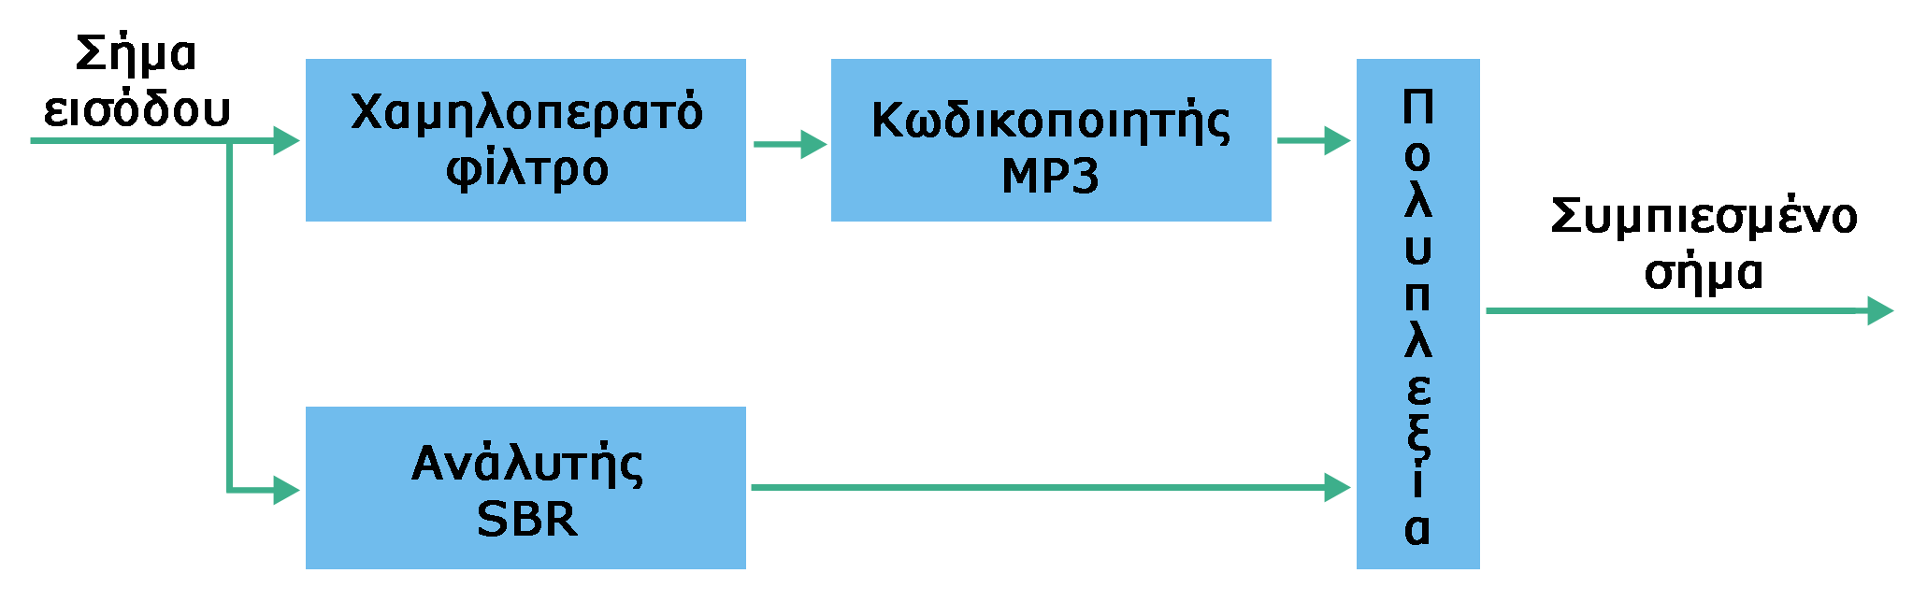
Σχήμα 2.10: Κωδικοποιητής mp3PRO

Η αποκωδικοποίηση σημάτων που είναι συμπιεσμένα με τον mp3PRO είναι δυνατή από τους συμβατικούς κωδικοποιητές MP3. Ωστόσο, σε τέτοιες περιπτώσεις δεν γίνεται ανασύσταση των υψηλών συχνοτήτων του φάσματος, αλλά αποκωδικοποιείται μόνον η συμπιεσμένη πληροφορία που έγινε από τον κωδικοποιητή MP3 του σχήματος 2.10. Για την πλήρη εκμετάλλευση της τεχνικής πρέπει ο αποκωδικοποιητής να είναι ικανός να ερμηνεύσει την πληροφορία του αναλυτή SBR που είναι καταγεγραμμένη στη ροή των δεδομένων του συμπιεσμένου σήματος.

    - aacPLUS και ΗΕ – AAC

H τεχνική SBR που χρησιμοποιήθηκε για την ανάπτυξη του MP3, εφαρμόστηκε από την Coding Technologies και για τη βελτίωση του AAC. Έτσι προέκυψε ο codec aacPlus. Ο aacPlus συμπεριλήφθηκε αργότερα στο πρότυπο MPEG – 4 με την ονομασία High Efficiency AAC (HE – AAC).

